Kupfer Aufdachrinnenboden rechts 400 zum Löten

GRÖMO

Eigenschaften

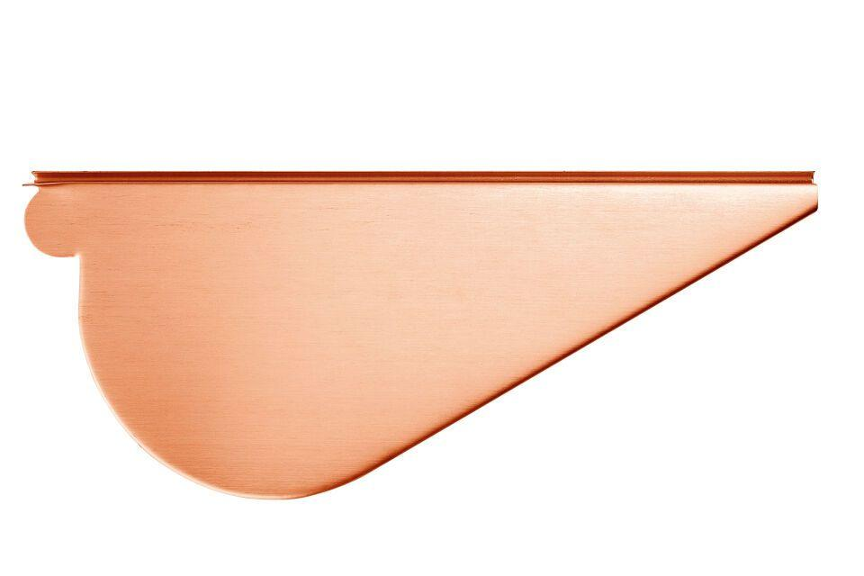

GTIN:

4043706603928

HAN:

60392

Farbton

kupfer

Werkstoff

Kupfer

Länge (mm)

263,00

Nennweite DN

400,00